
ДЕПАРТАМЕНТ ОБРАЗОВАНИЯ И НАУКИ
ГОРОДА МОСКВЫ
Государственное бюджетное профессиональное
образовательное учреждение города Москвы
«Колледж малого бизнеса № 4»
(ГБПОУ КМБ № 4)

Лабораторная работа №12
Программирование на SQL

Специальность: 09.02.07 Информационные системы и программирование
Форма обучения: очная
Студент(ка): Перепёлкина Анфиса Александровна
Группа: ИПО-21.24
Руководитель: Рыбаков Александр Сергеевич

Отчётная работа защищена с оценкой «___» __________________

Москва, 2025 г.
Оглавление
Примеры 3
Пример 1 3
Пример 2 3
Пример 3 4
Пример 4 4
Пример 5 5
Пример 6 5
Пример 7 6
Пример 8 6
Пример 9 7
Пример 10 7
Пример 11 8
Самостоятельные запросы 8
Самостоятельный запрос 1 8
Самостоятельный запрос 2 9
Самостоятельный запрос 3 9
Самостоятельный запрос 4 10
Самостоятельный запрос 5 10
Самостоятельный запрос 6 11
Самостоятельный запрос 7 11
Самостоятельный запрос 8 12
Самостоятельный запрос 9 12
Самостоятельный запрос 10 13
Самостоятельный запрос 11 13
Самостоятельный запрос 12 14
Самостоятельный запрос 13 14
Самостоятельный запрос 14 15

Примеры

Пример 1
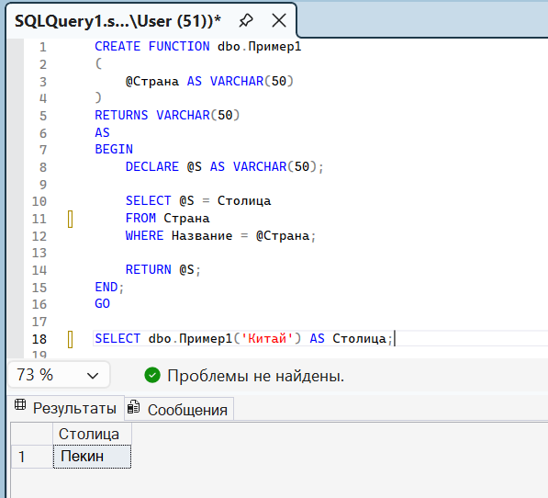

Пример 2
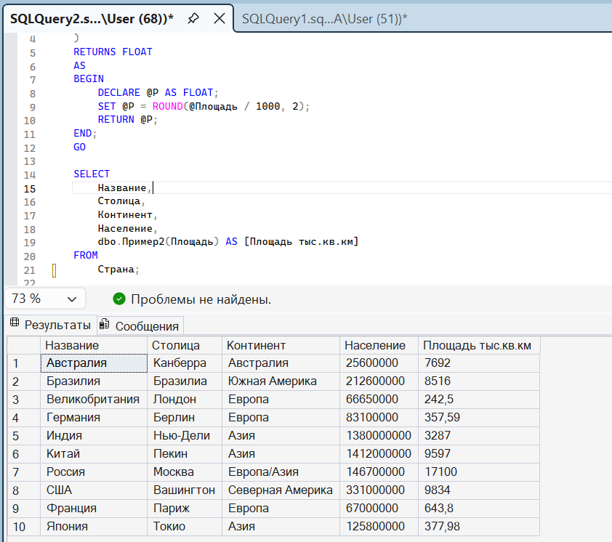

Пример 3
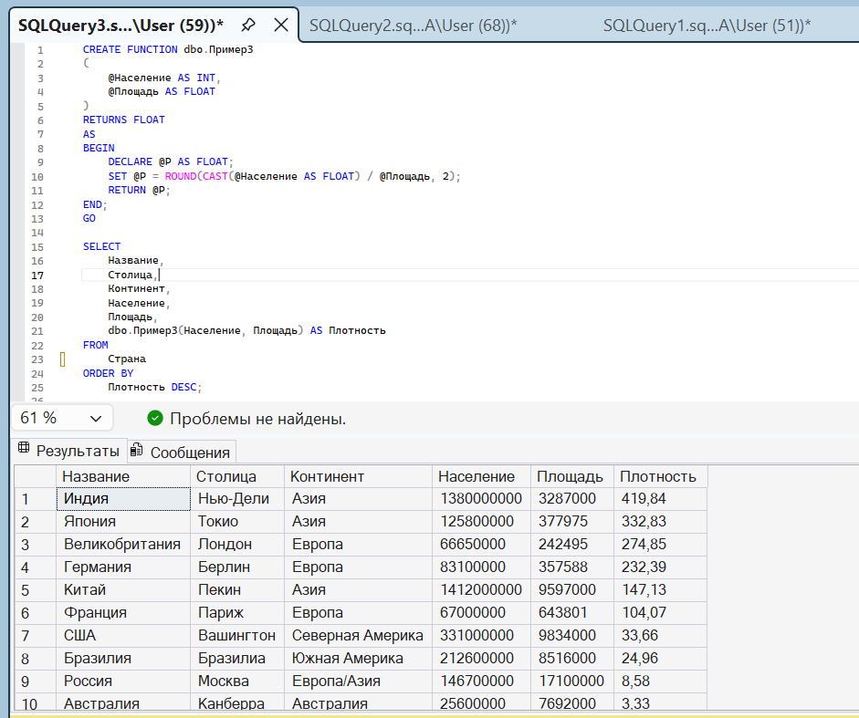

Пример 4
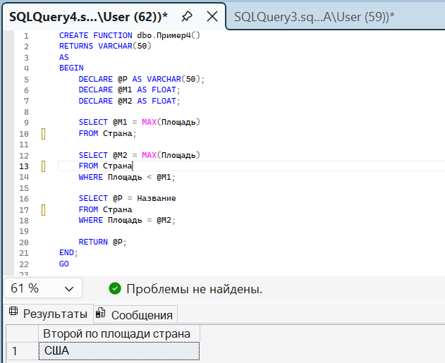

Пример 5
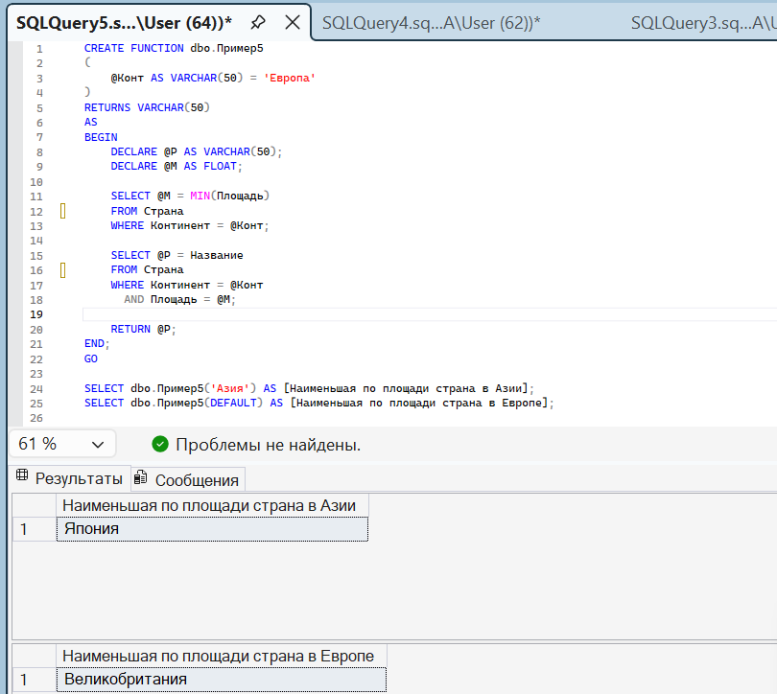

Пример 6
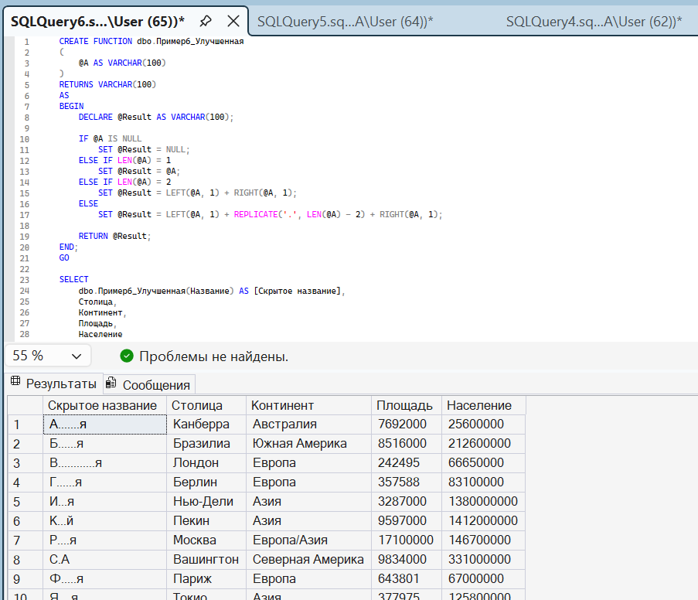

Пример 7
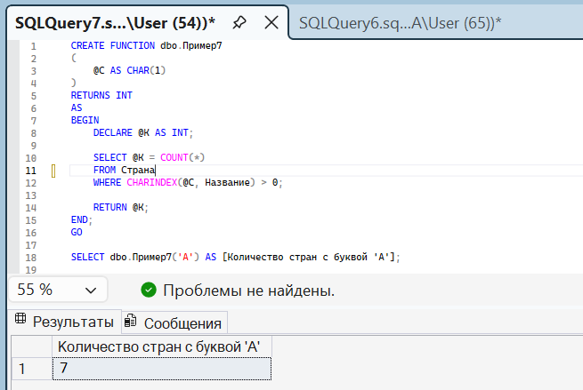

Пример 8
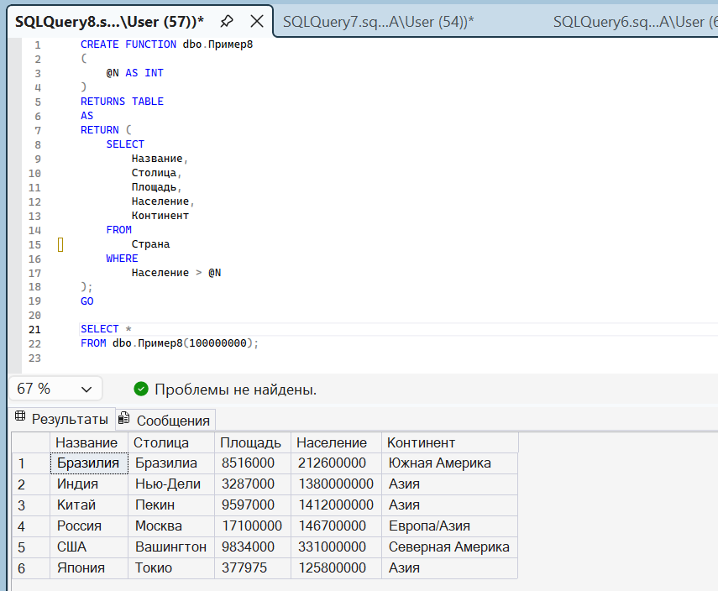

Пример 9
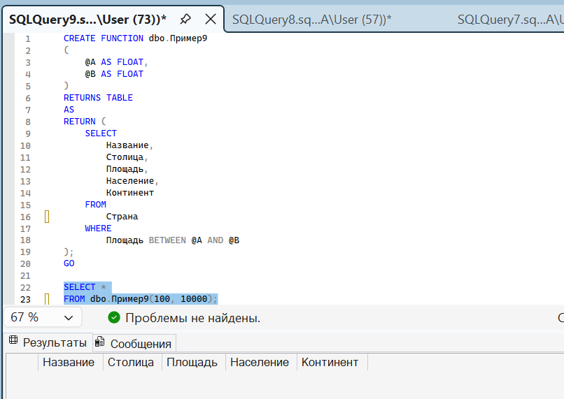

Пример 10
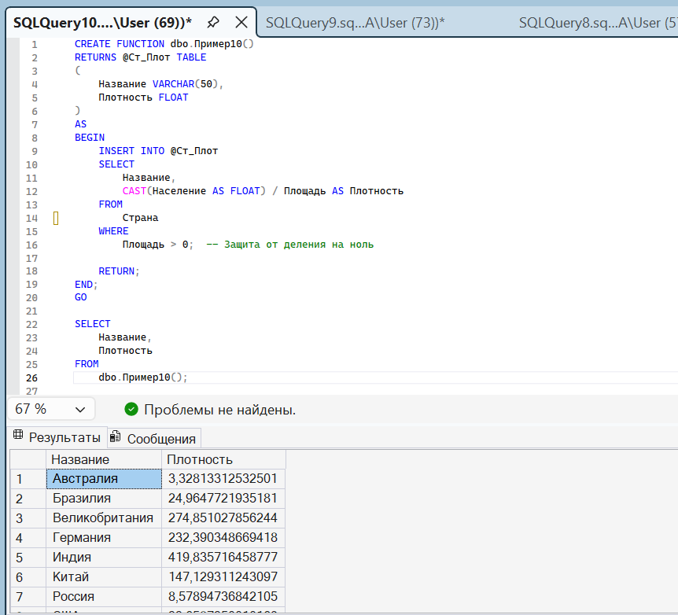

Пример 11
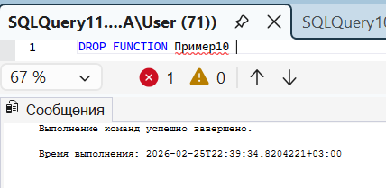

Самостоятельные запросы

Самостоятельный запрос 1
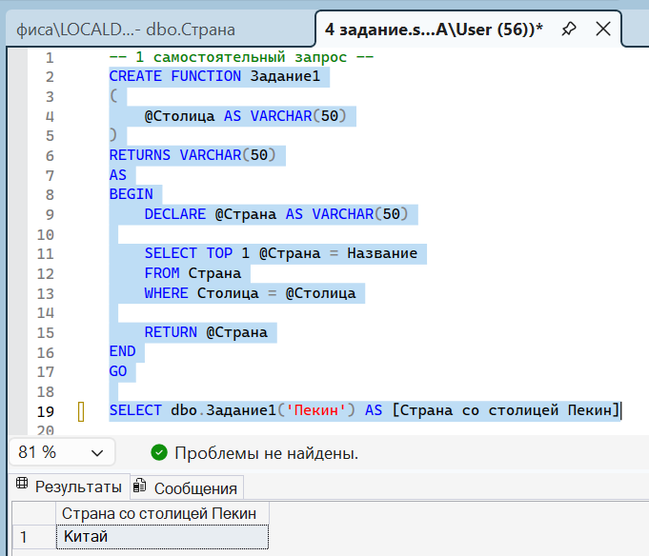

Самостоятельный запрос 2
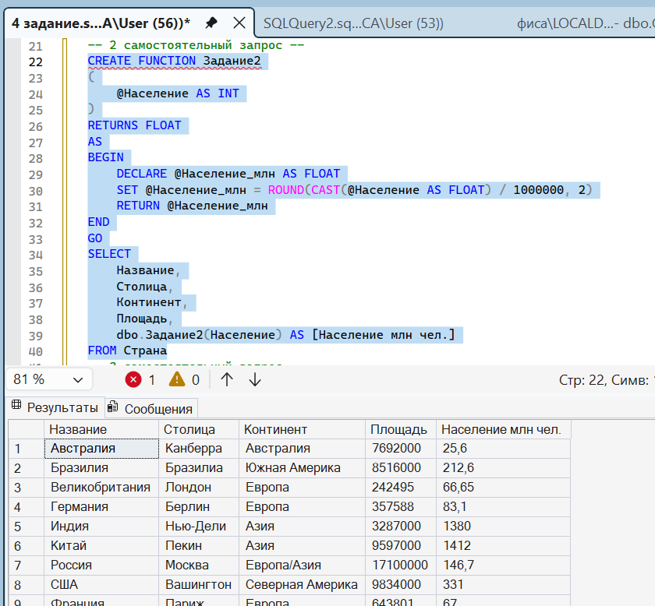

Самостоятельный запрос 3
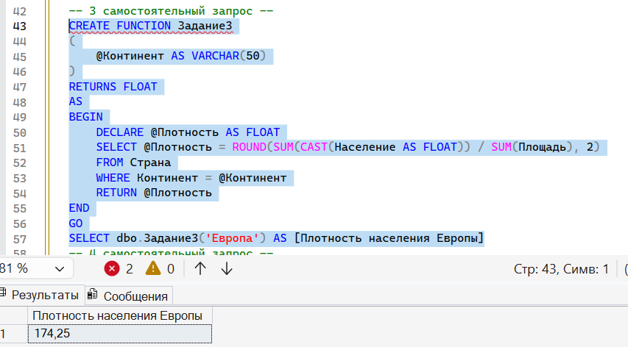

Самостоятельный запрос 4
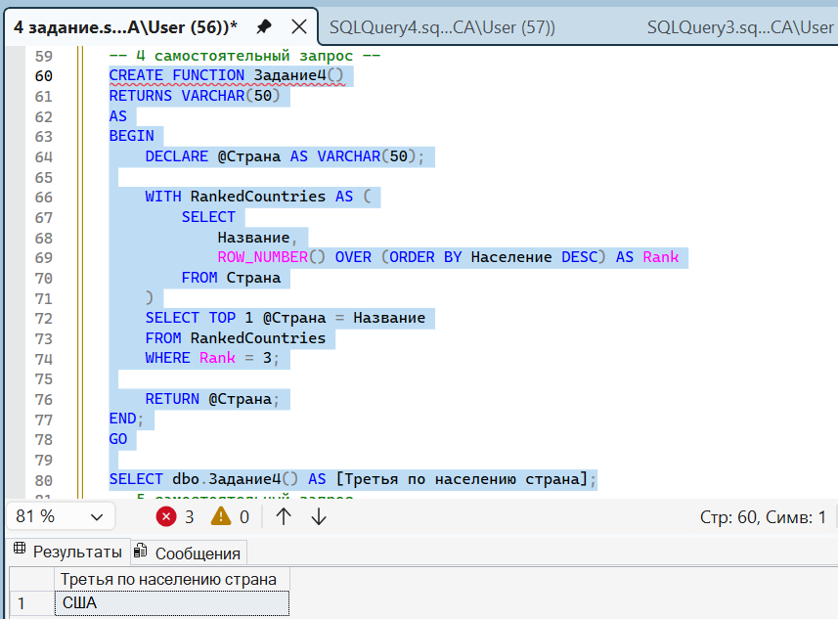

Самостоятельный запрос 5
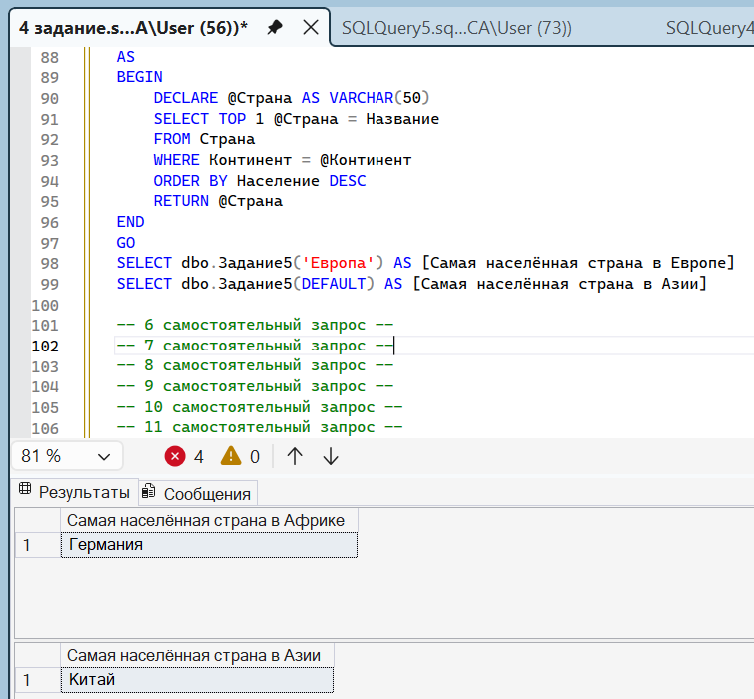

Самостоятельный запрос 6
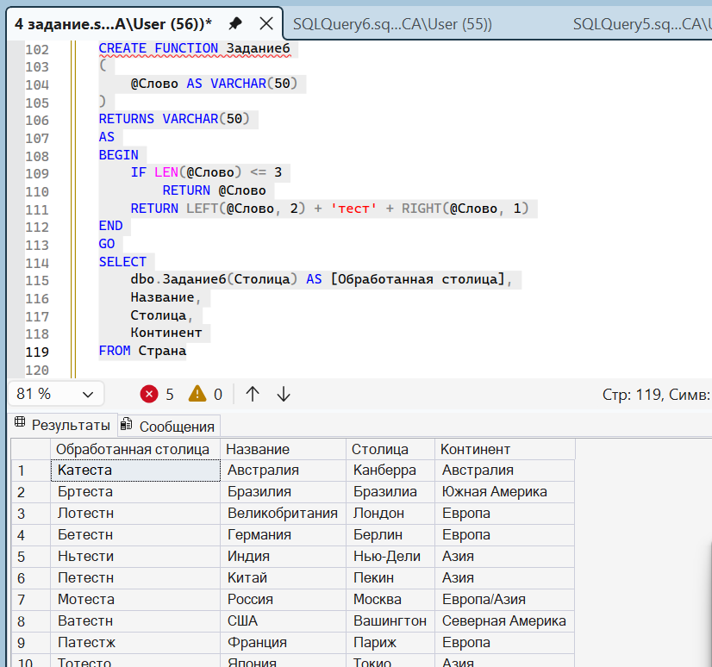

Самостоятельный запрос 7
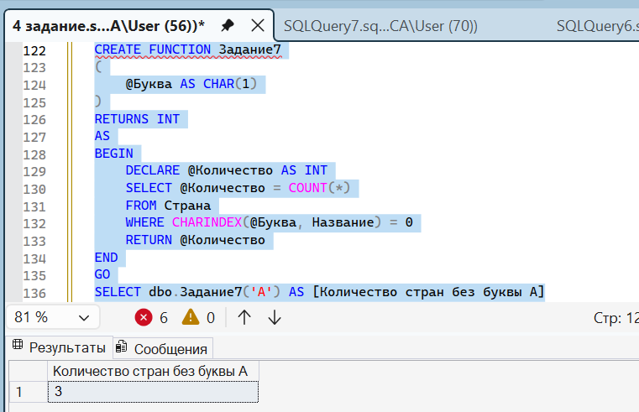

Самостоятельный запрос 8
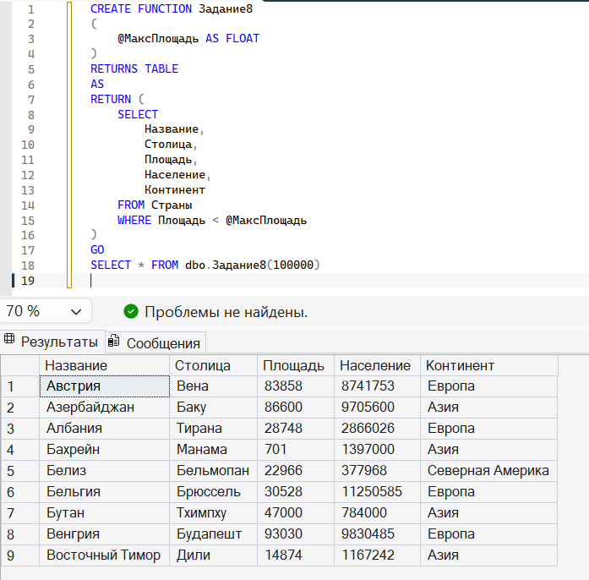

Самостоятельный запрос 9
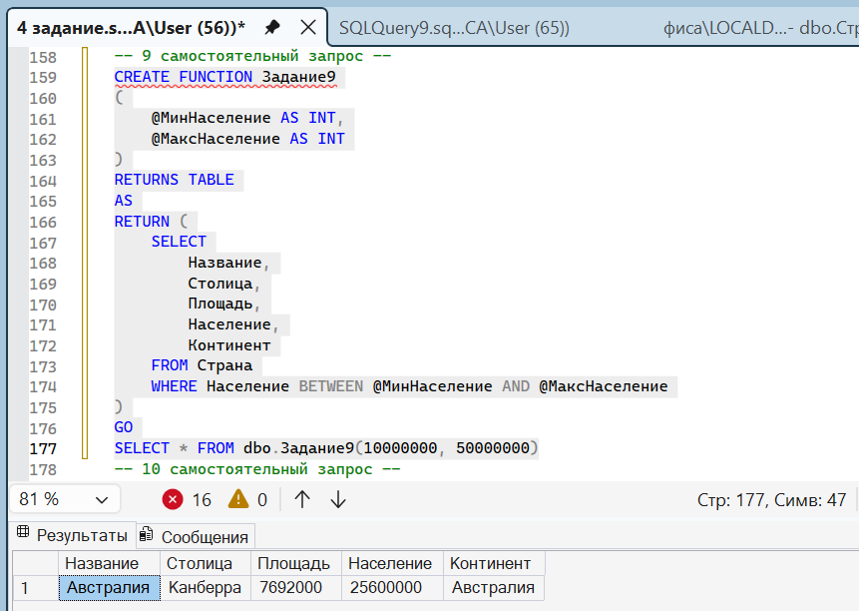

Самостоятельный запрос 10
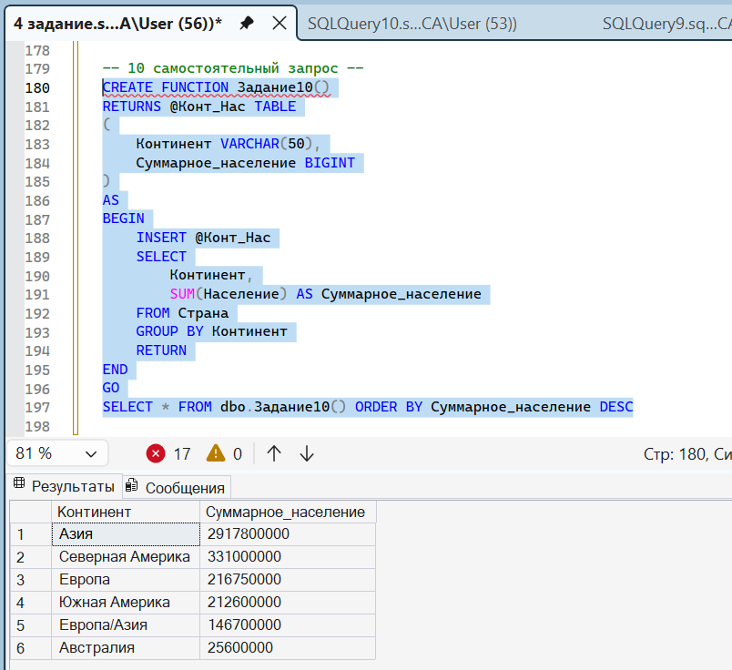

Самостоятельный запрос 11
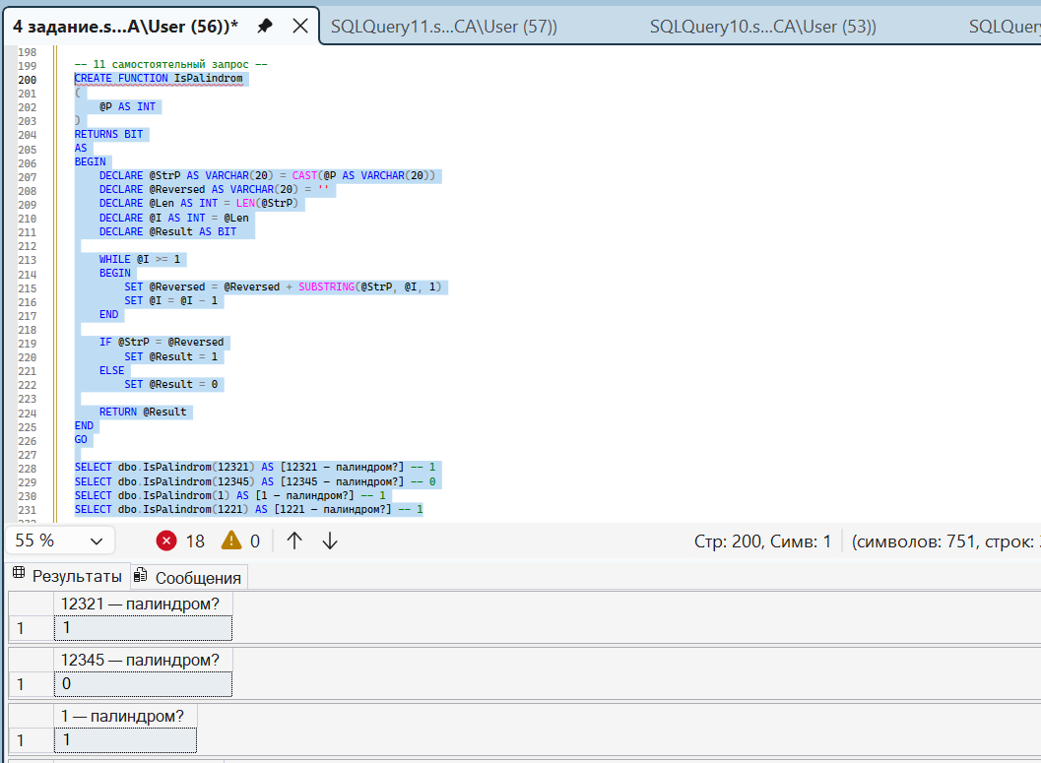

Самостоятельный запрос 12
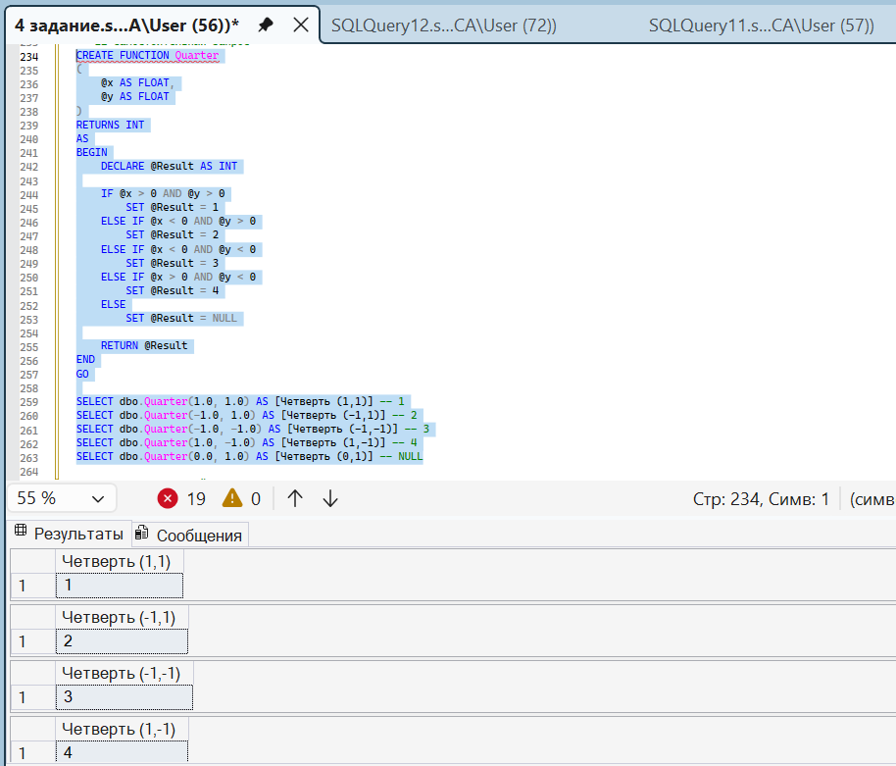

Самостоятельный запрос 13
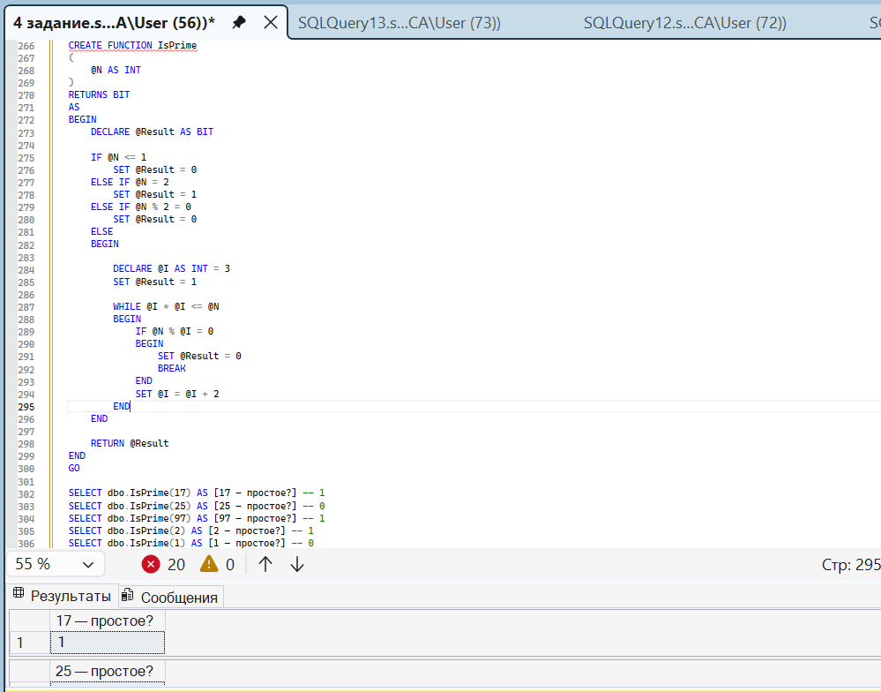

Самостоятельный запрос 14
